**按钮**

按钮是致远官网最常见的元素之一，数量巨大，因此我们根据按钮的种类、功能等将按钮元素进行大致分类，并对每一个类别进行测试。同时，测试框架selenium具有多种定位html元素的方法，我们针对不同种类的按钮类，采用不同的定位方法进行测试。具体分类和测试情况如表？？？所示。

|  |  |  |  |
| --- | --- | --- | --- |
| **按钮类别** | **种类描述** | **例图** | **定位方法** |
| 图标按钮 | 带有明确含义的图标无需其他文字说明 |  | css_selector |
| 导航按钮 | 位于网页上部，点击后可以跳转到具有相应功能或信息的分页 |  | link_text |
| 条目按钮 | 在“最新动态”等分页下出现，往往一个分页会批次出现 |  | class_name |
| 页码跳转按钮 | 位于网页下部，点击后可跳转至对应页码的分页 |  | tag_name |
| 其他按钮 | 普通的按钮，具有明确的矩形边框界限、底色、文字等要素 |  | xpath |

**表？？？ 按钮元素的分类**

在测试检验方法上，当且仅当一个按钮可以被点击、并且能够成功跳转到对应页面，我们才认为该按钮元素通过检验。同时我们可以通过读取 $/html/head/title/$ 来获取当前页面类别，用于检验跳转是否正确。

**输入框**

在致远官网内，只有两处地方用到了输入框元素，且都是用于整站搜索功能的。第一处是在网页上部点击“搜索”图标按钮后，会跳出输入框；第二处则是位于整站搜索页面。具体情况可见下图所示，同样的，我们采用了三种不同的定位方法对输入框元素进行测试。

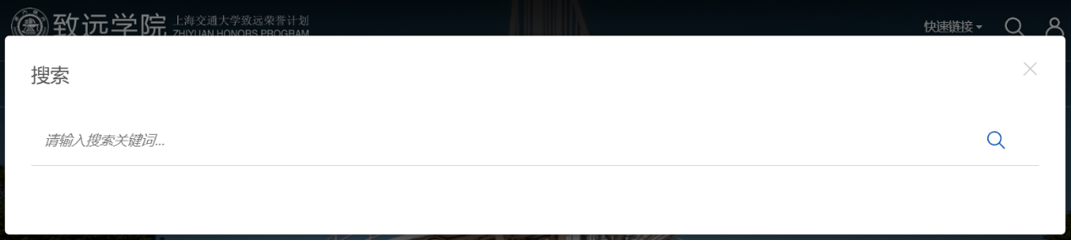

图？？？ 第一个输入框元素

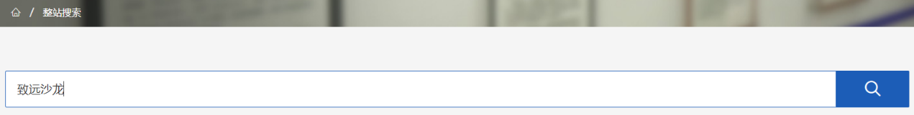

.图？？？ 第二个输入框元素

在检验方法上，测试代码在获取输入框焦点后，会输入关键字，在检验输入框文本和输入关键字一致后，模拟键盘回车进行检索，当且仅当输入框可以正确输入文本并且检索内容不为空时，我们认为该输入框元素通过测试。